Facultad de Ingeniería

Ingeniería en informática y sistemas

Virtualización, sec 01

Jornada vespertina

Nombre: Alexander Villatoro

Carné: 1182118

**Laboratorio # 2**

**Parte 1:**

1. Crear una nueva política que otorgue los siguientes permisos:

Acceso completo para S3

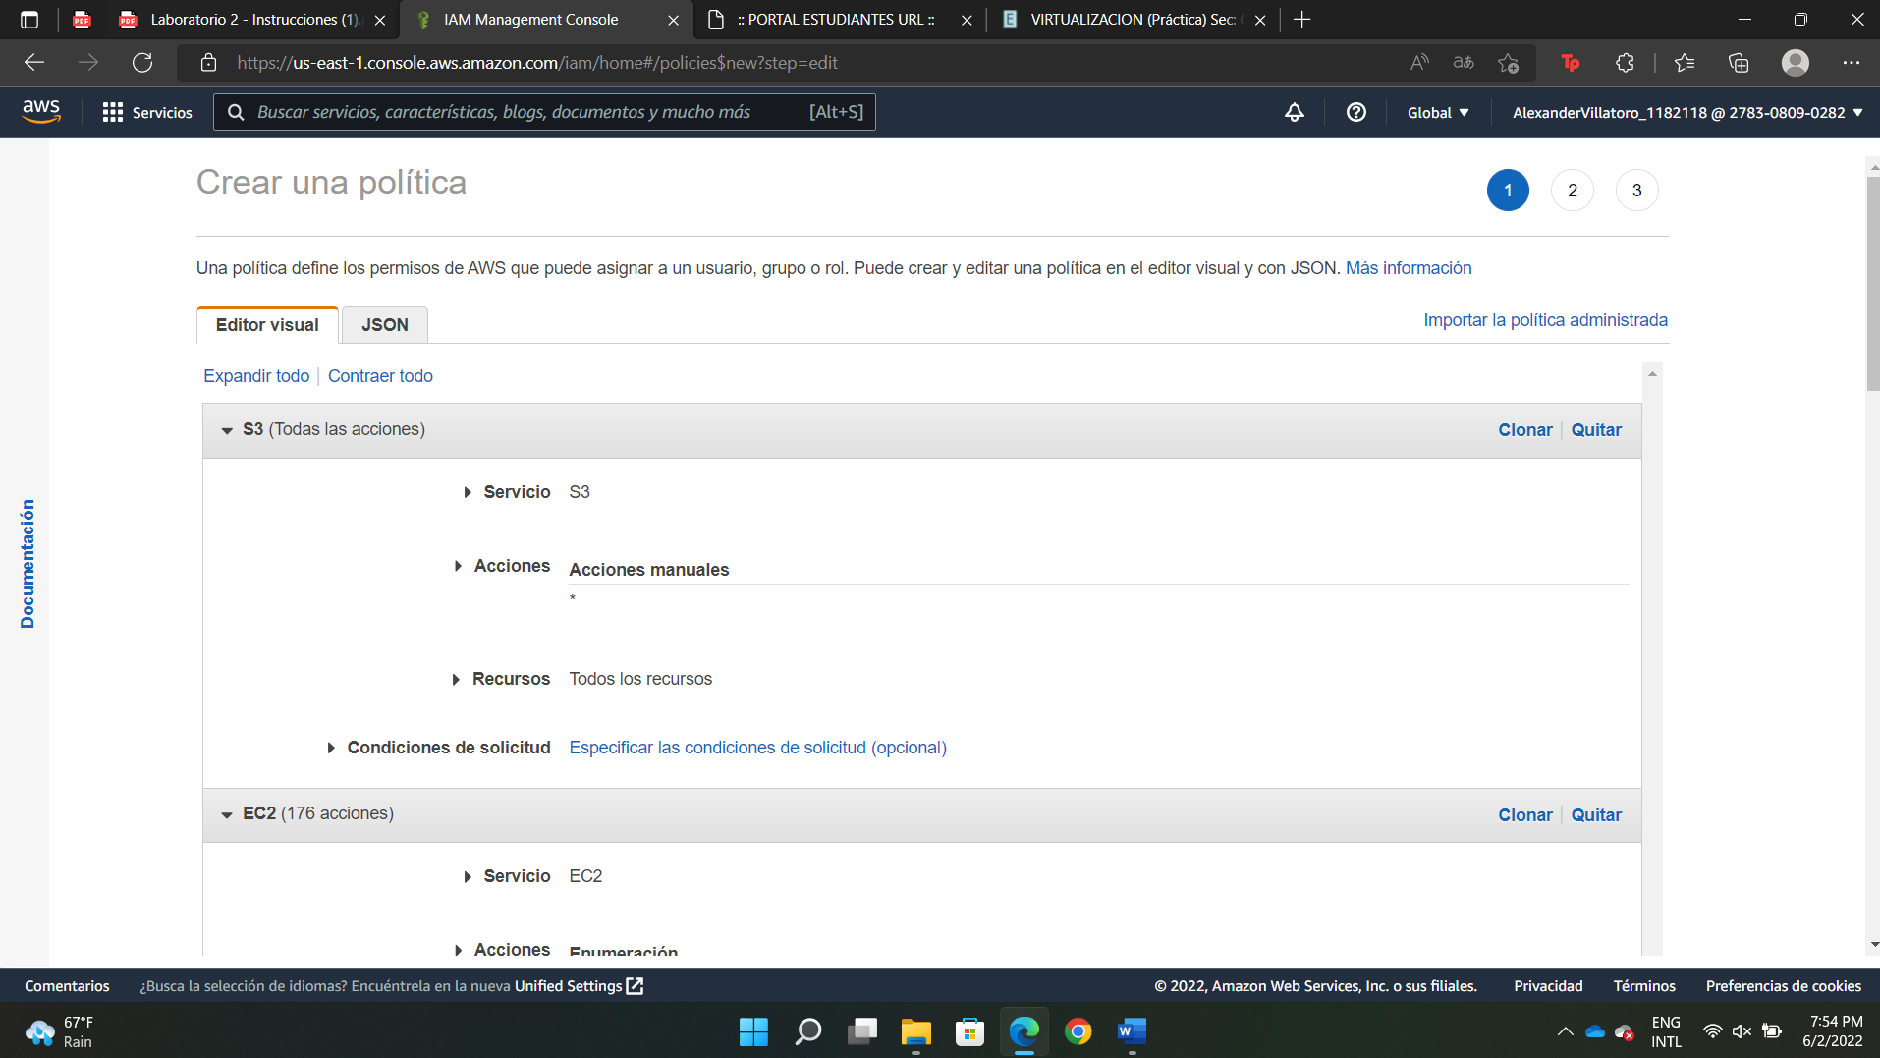

Acceso únicamente de lectura para EC2.

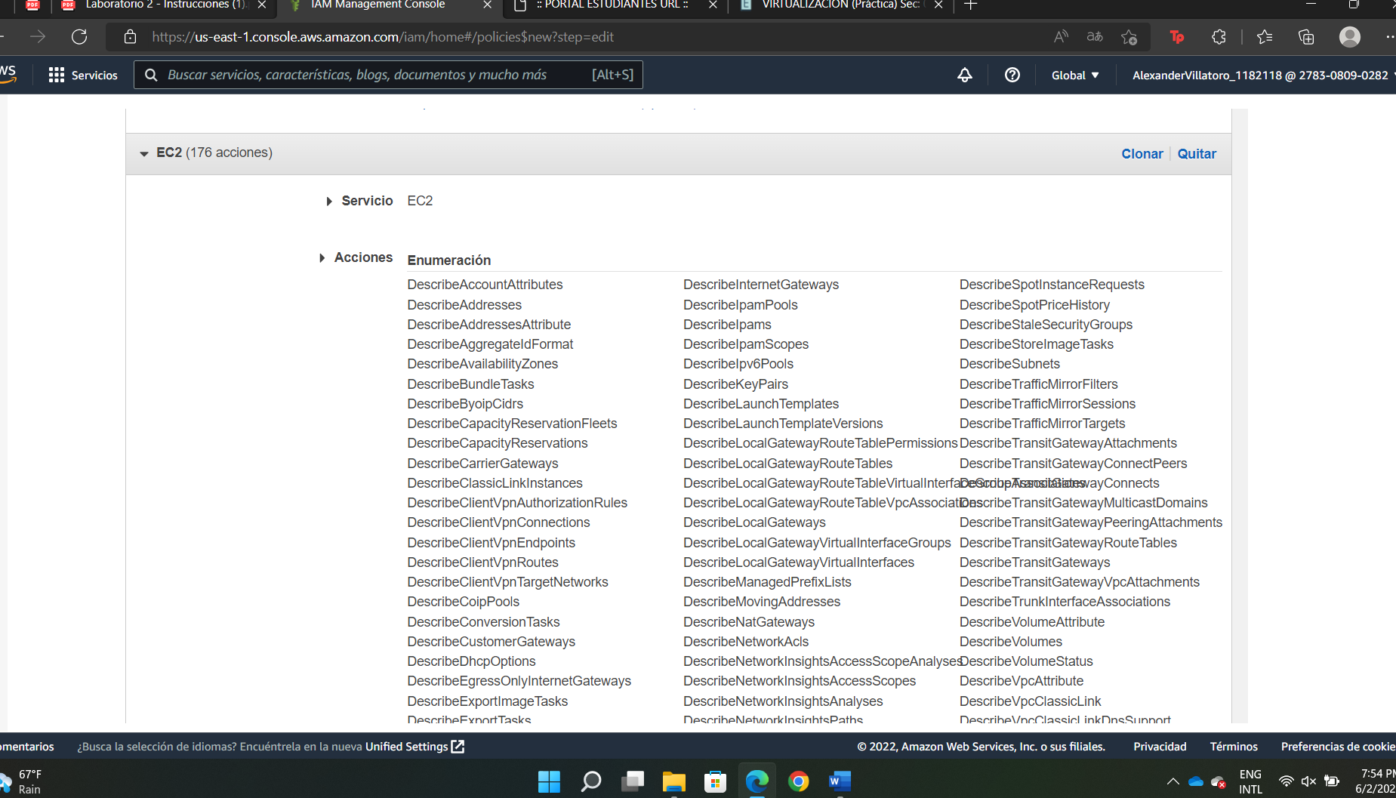

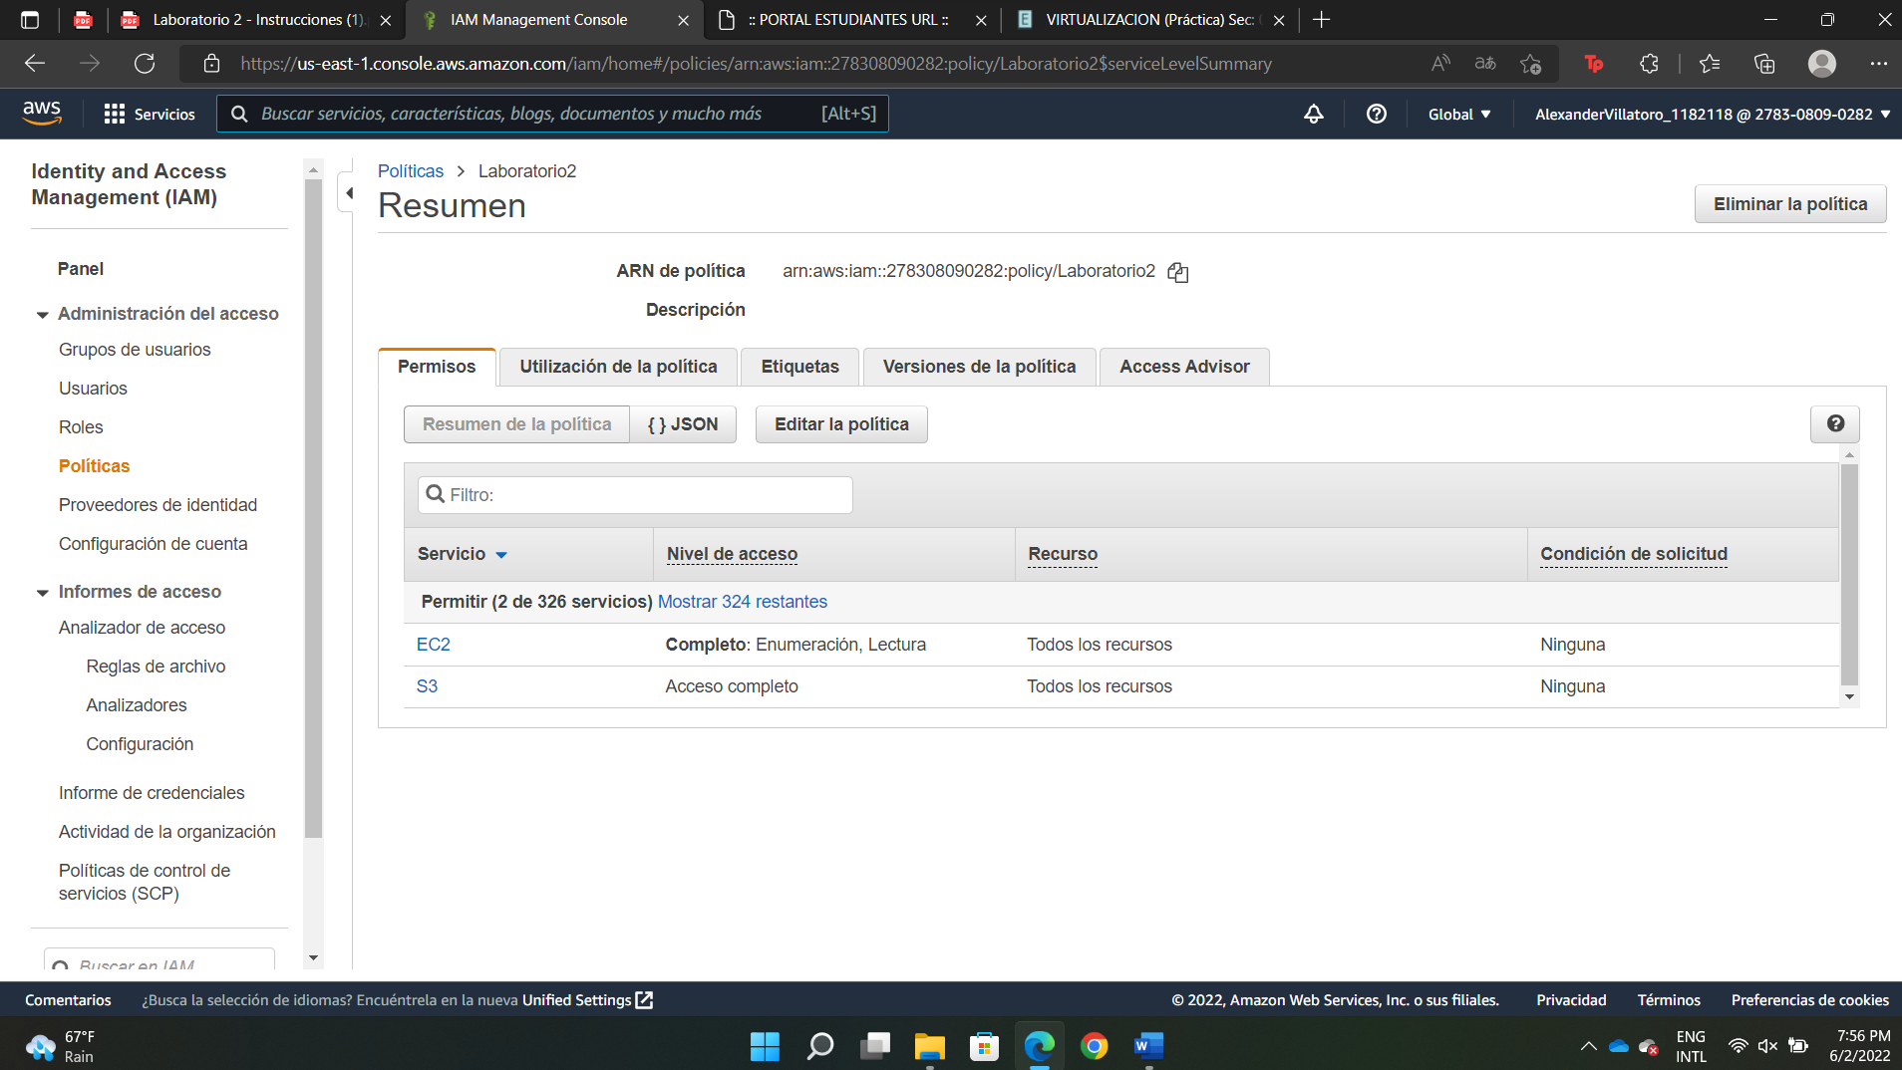

Acceso únicamente para ver su propia información en IAM, la información de otros usuarios no debe poder visualizarla. Así mismo, si el usuario desea asignarse más permisos, esta acción también deberá ser denegada.

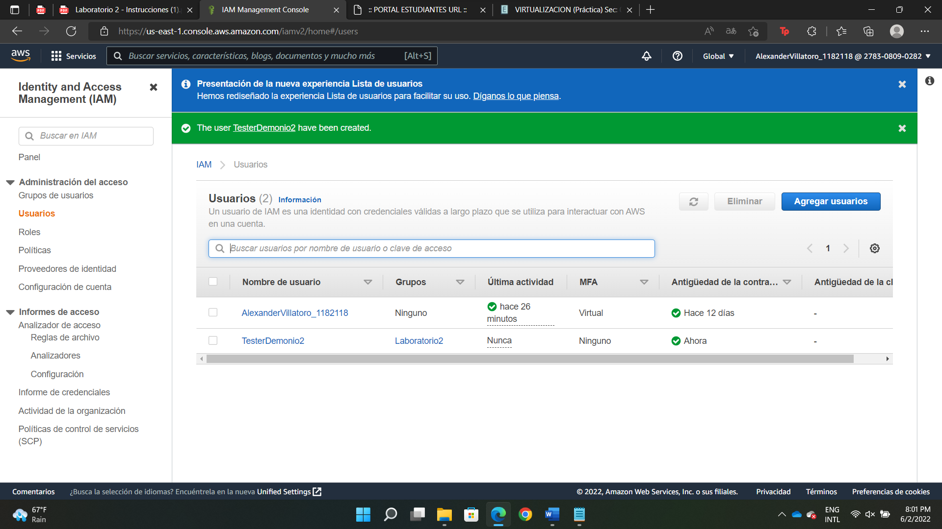

1. Crear un nuevo usuario y asignarle la política creada.

Presentar los screenshot que crea necesarios para hacer valida la configuración, así como una copia exacta y en texto del JSON creado. Los 3 tipos de permisos deben ser configurados en una misma política en un solo archivo JSON.

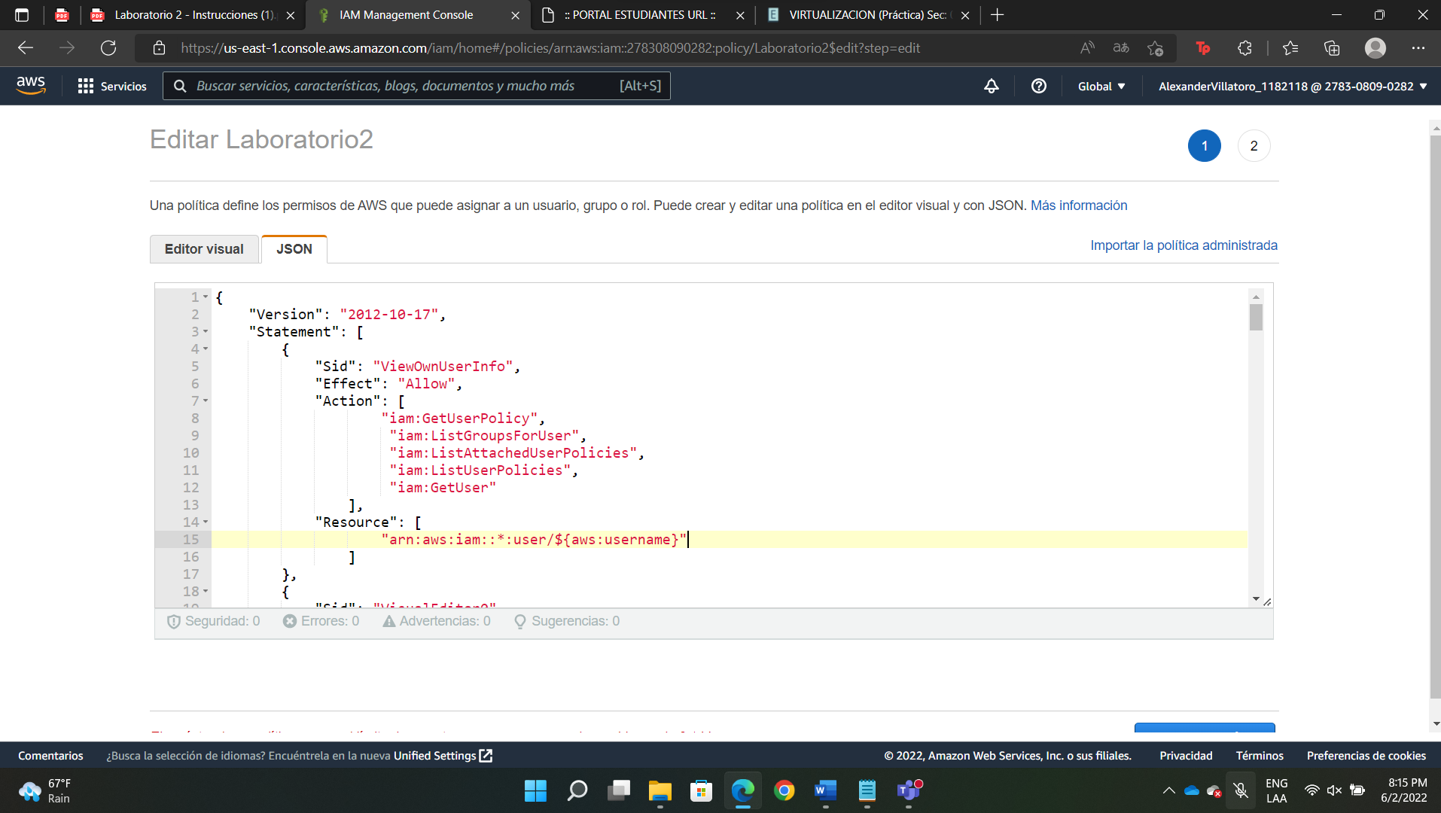

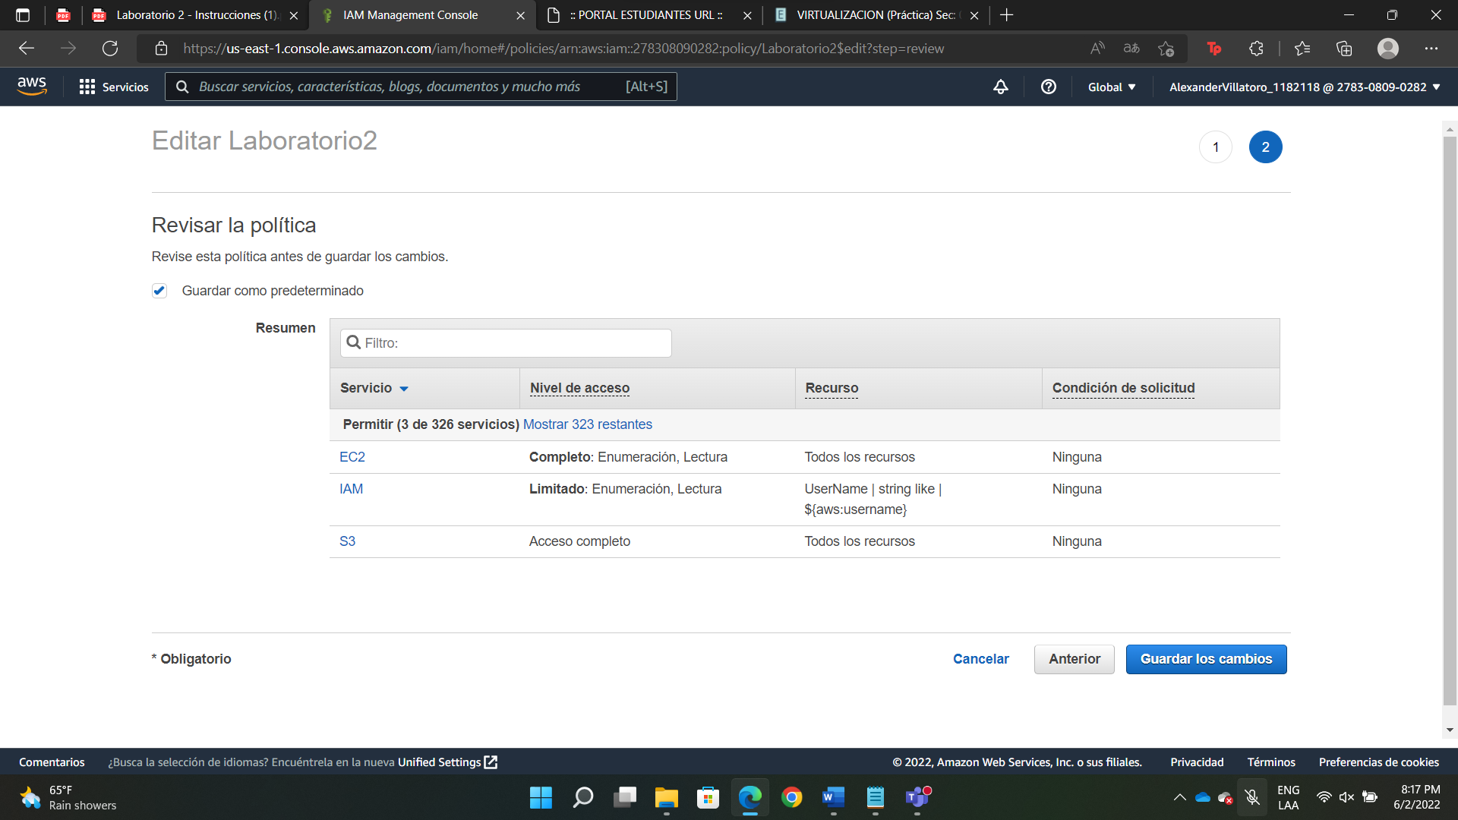

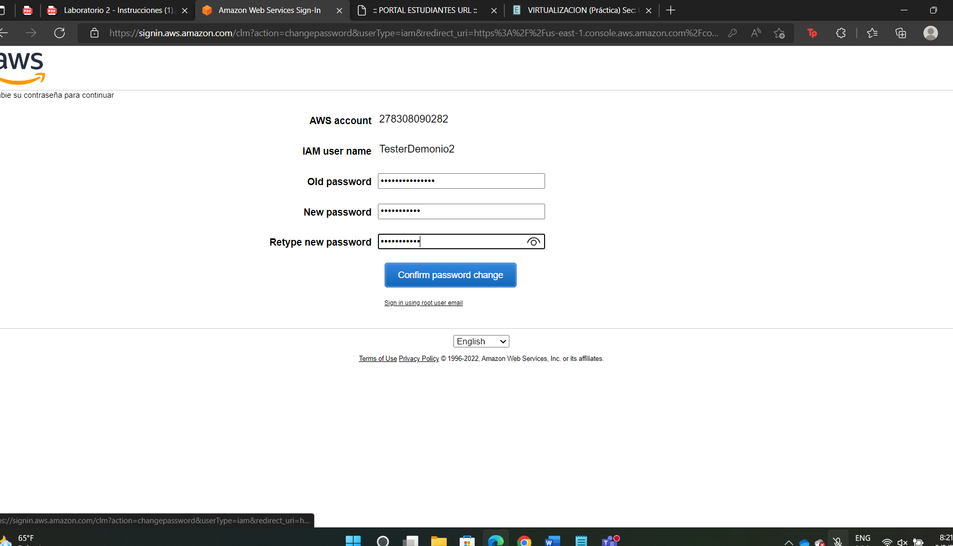

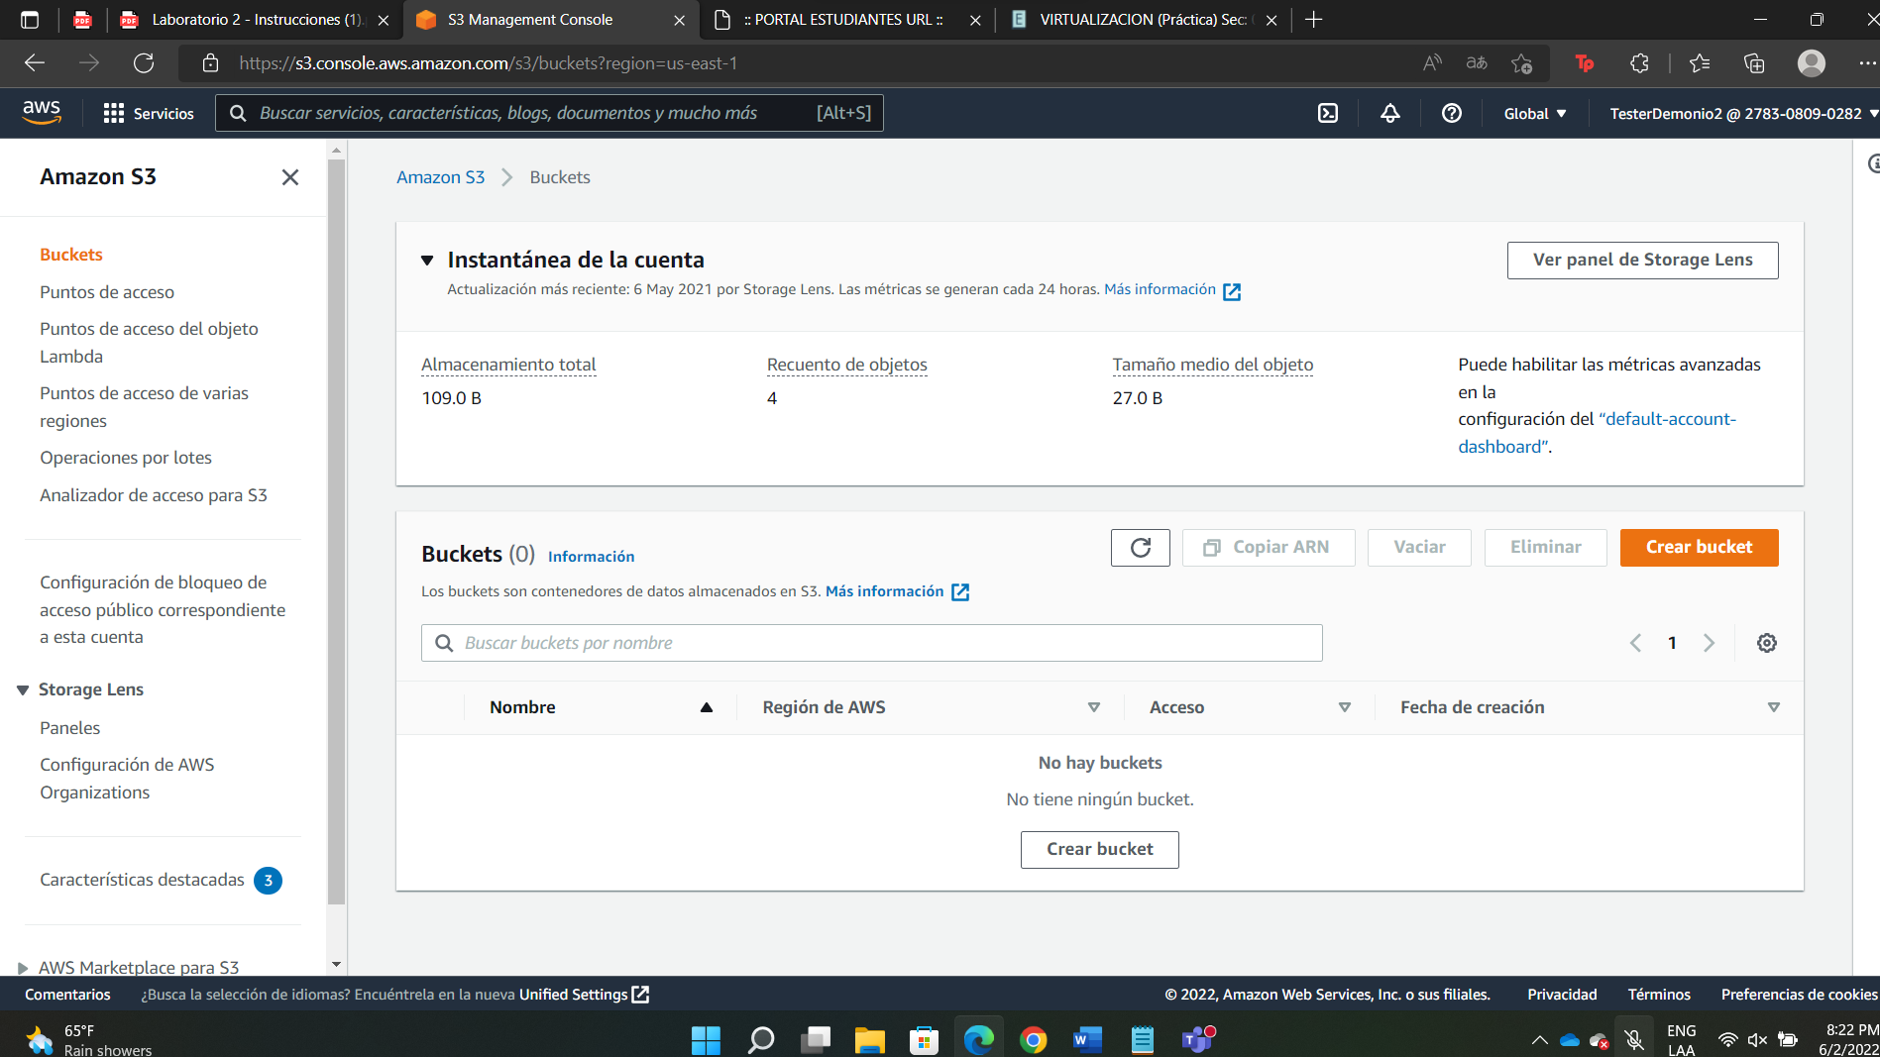

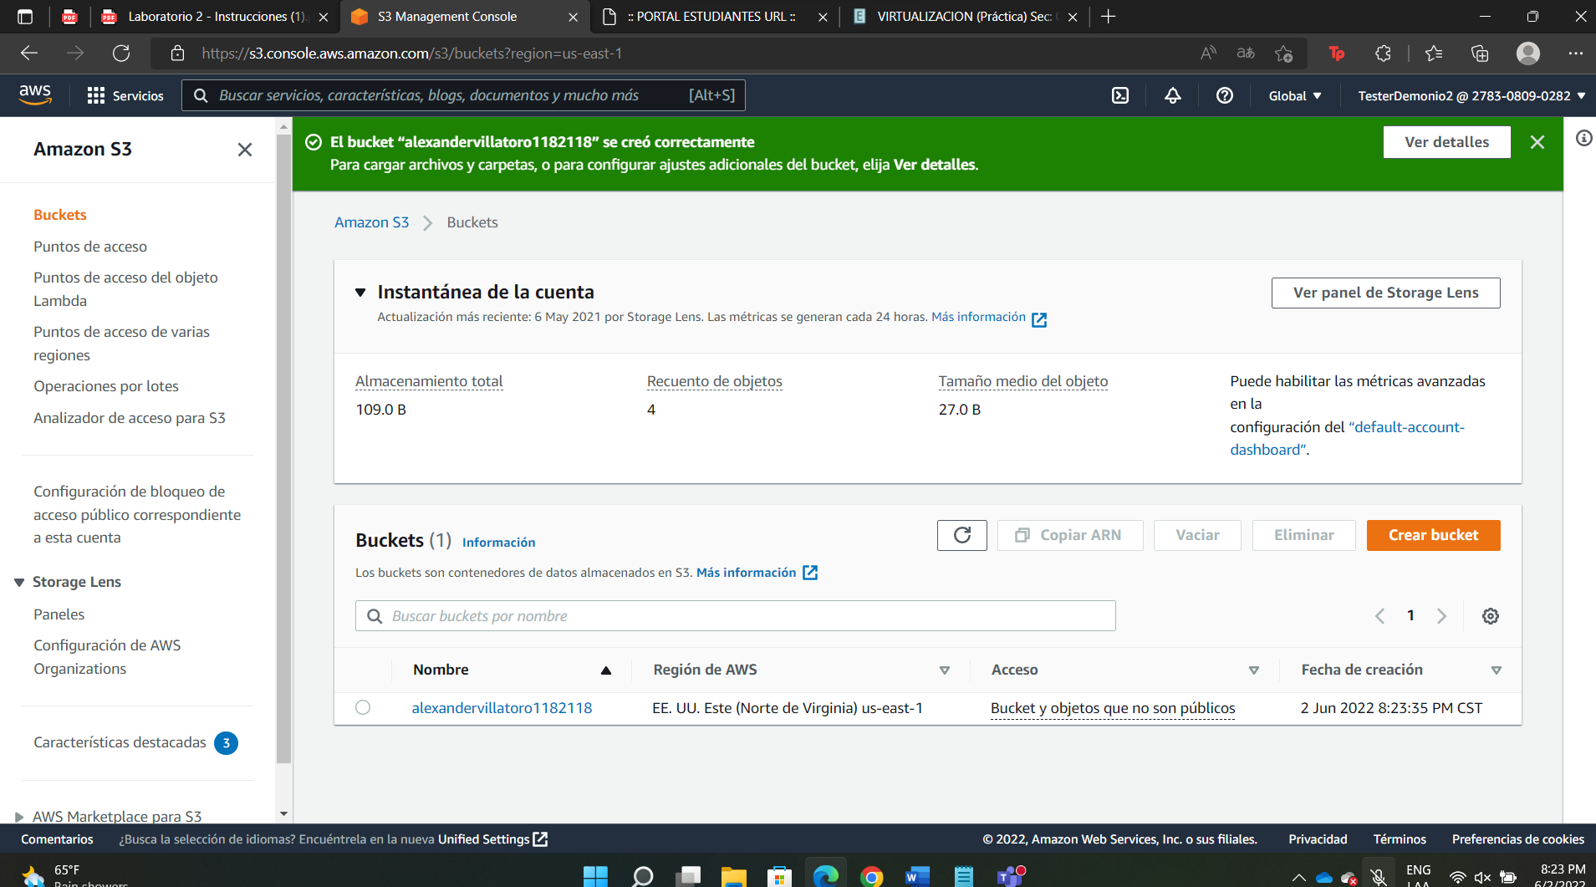

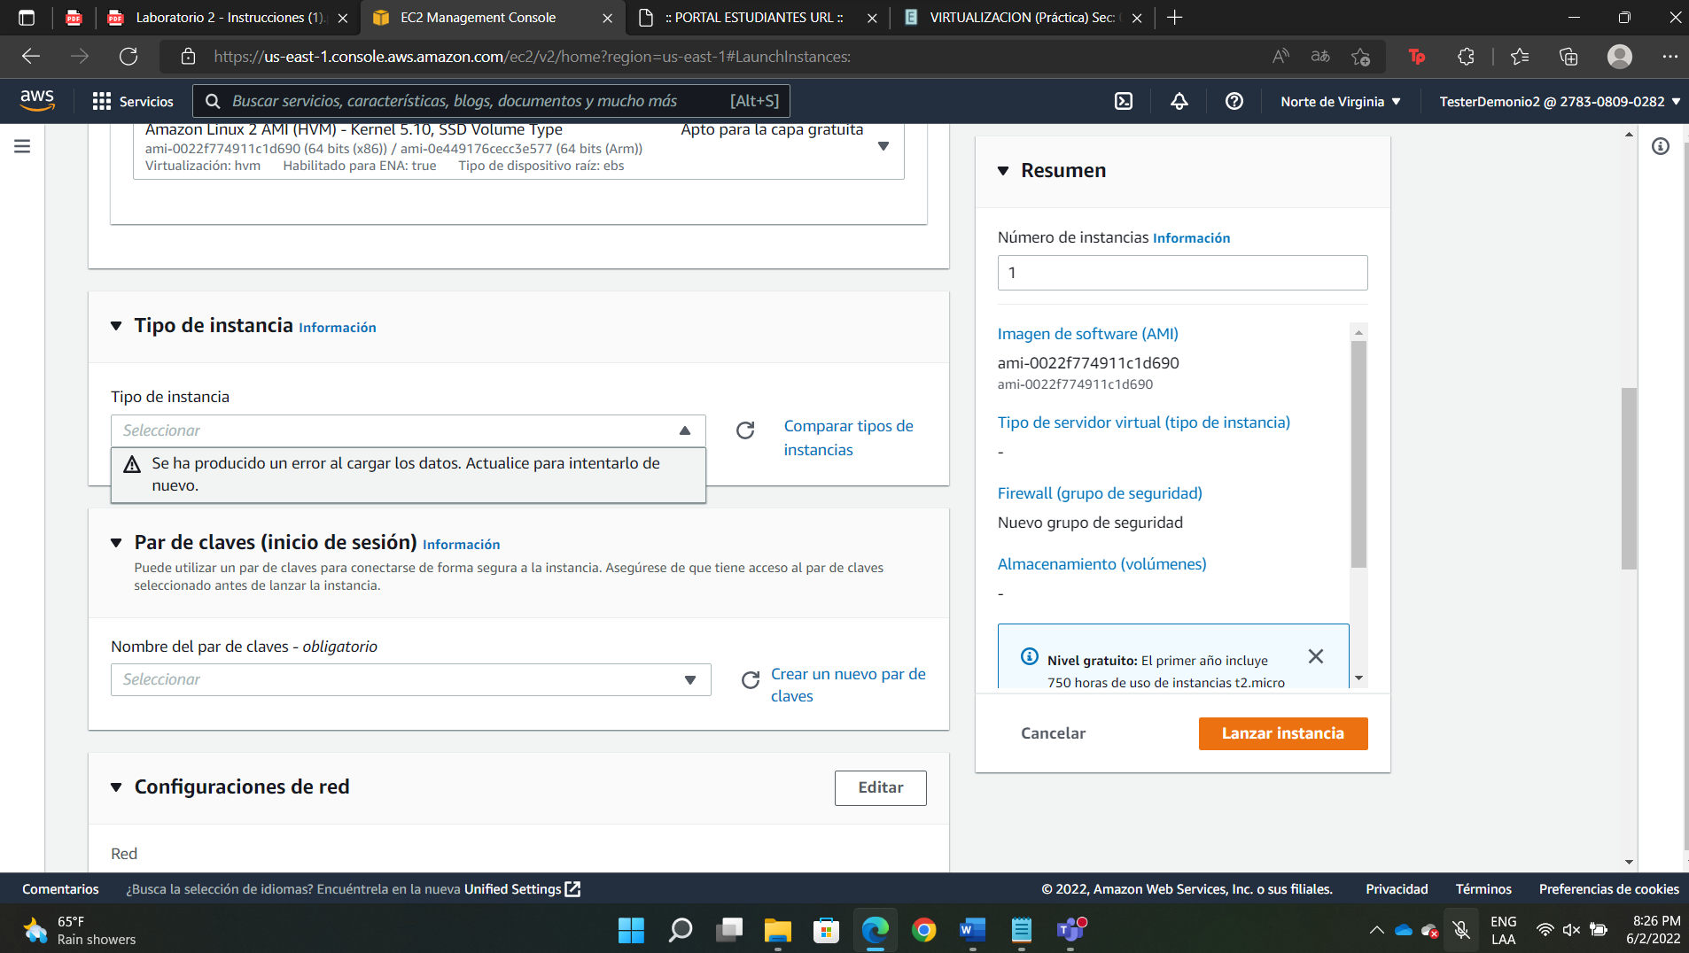

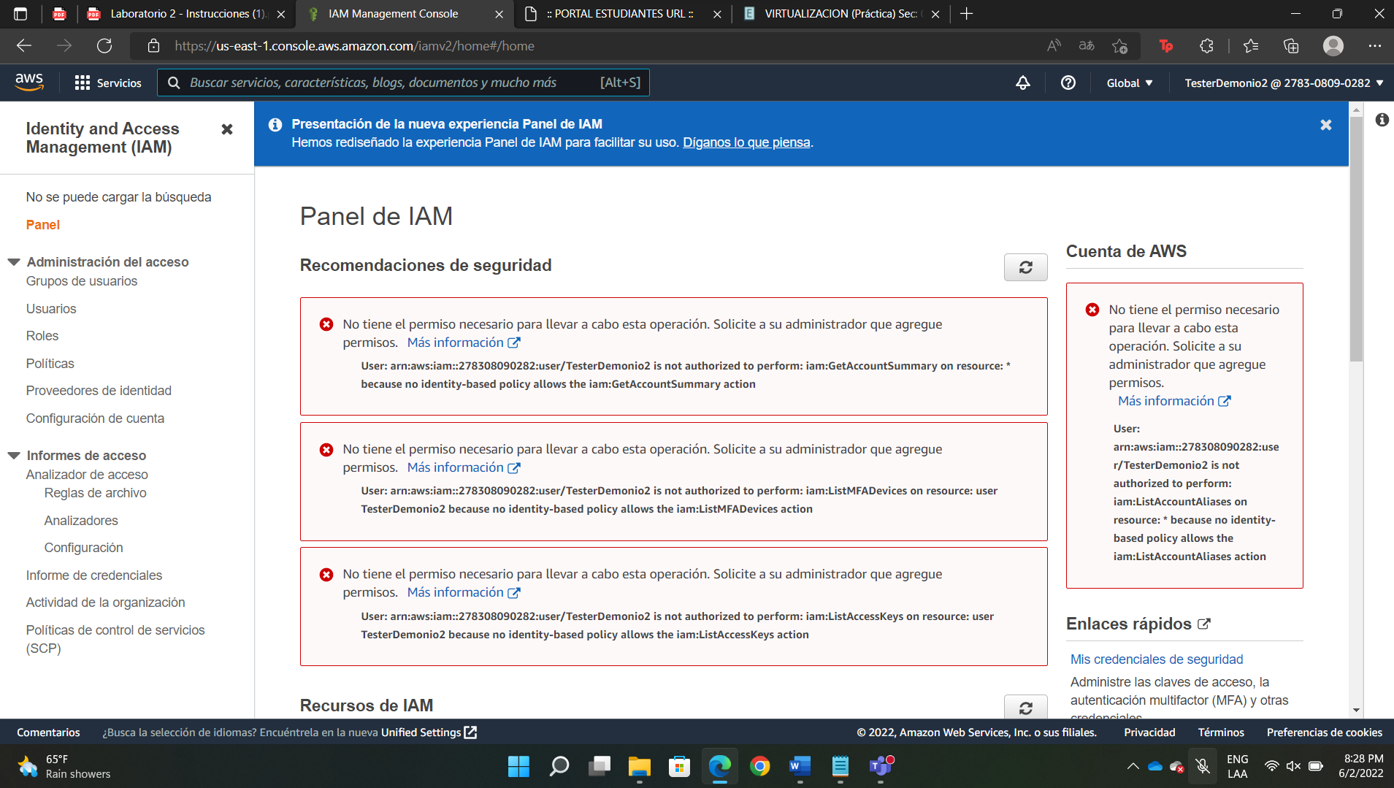

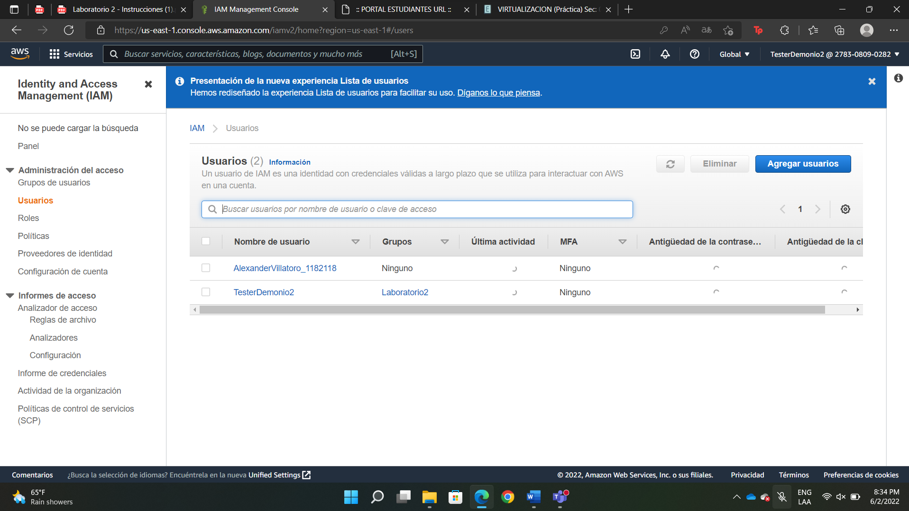

{

"Version": "2012-10-17",

"Statement": [

{

"Sid": "VisualEditor0",

"Effect": "Allow",

"Action": [

"iam:GetUserPolicy",

"iam:ListGroupsForUser",

"iam:ListAttachedUserPolicies",

"iam:ListUserPolicies",

"iam:GetUser"

],

"Resource": "arn:aws:iam::*:user/${aws:username}"

},

{

"Sid": "VisualEditor1",

"Effect": "Allow",

"Action": [

"iam:ListUsers",

"iam:ListGroups",

"iam:GetUserPolicy",

"iam:ListGroupsForUser",

"iam:ListGroupPolicies",

"iam:ListAttachedGroupPolicies",

"iam:ListAttachedUserPolicies",

"iam:ListUserPolicies",

"ec2:DescribeFastLaunchImages",

"ec2:GetDefaultCreditSpecification",

"ec2:GetIpamResourceCidrs",

"ec2:GetIpamPoolCidrs",

"ec2:GetEbsEncryptionByDefault",

"ec2:ExportClientVpnClientConfiguration",

"ec2:GetCapacityReservationUsage",

"ec2:DescribeVolumesModifications",

"ec2:GetHostReservationPurchasePreview",

"ec2:GetNetworkInsightsAccessScopeAnalysisFindings",

"ec2:GetSubnetCidrReservations",

"ec2:GetConsoleScreenshot",

"ec2:GetConsoleOutput",

"ec2:ExportClientVpnClientCertificateRevocationList",

"ec2:GetLaunchTemplateData",

"ec2:GetSerialConsoleAccessStatus",

"ec2:GetFlowLogsIntegrationTemplate",

"ec2:DescribeScheduledInstanceAvailability",

"ec2:GetEbsDefaultKmsKeyId",

"ec2:GetIpamPoolAllocations",

"ec2:GetManagedPrefixListEntries",

"s3:*",

"ec2:DescribeVpnConnections",

"ec2:DescribeTags",

"ec2:GetCoipPoolUsage",

"ec2:DescribeFastSnapshotRestores",

"ec2:GetNetworkInsightsAccessScopeContent",

"ec2:GetReservedInstancesExchangeQuote",

"ec2:GetAssociatedEnclaveCertificateIamRoles",

"ec2:GetIpamAddressHistory",

"ec2:GetPasswordData",

"ec2:GetInstanceTypesFromInstanceRequirements",

"ec2:GetAssociatedIpv6PoolCidrs",

"ec2:DescribeScheduledInstances",

"ec2:GetSpotPlacementScores",

"ec2:GetManagedPrefixListAssociations",

"ec2:DescribeElasticGpus"

],

"Resource": "*"

}

]

}

**Parte 2:**

1. Utilizando VirtualBox o VMware, completar lo siguiente:

Recursos de red

Almacenamiento

Hardware

Sistema operativo

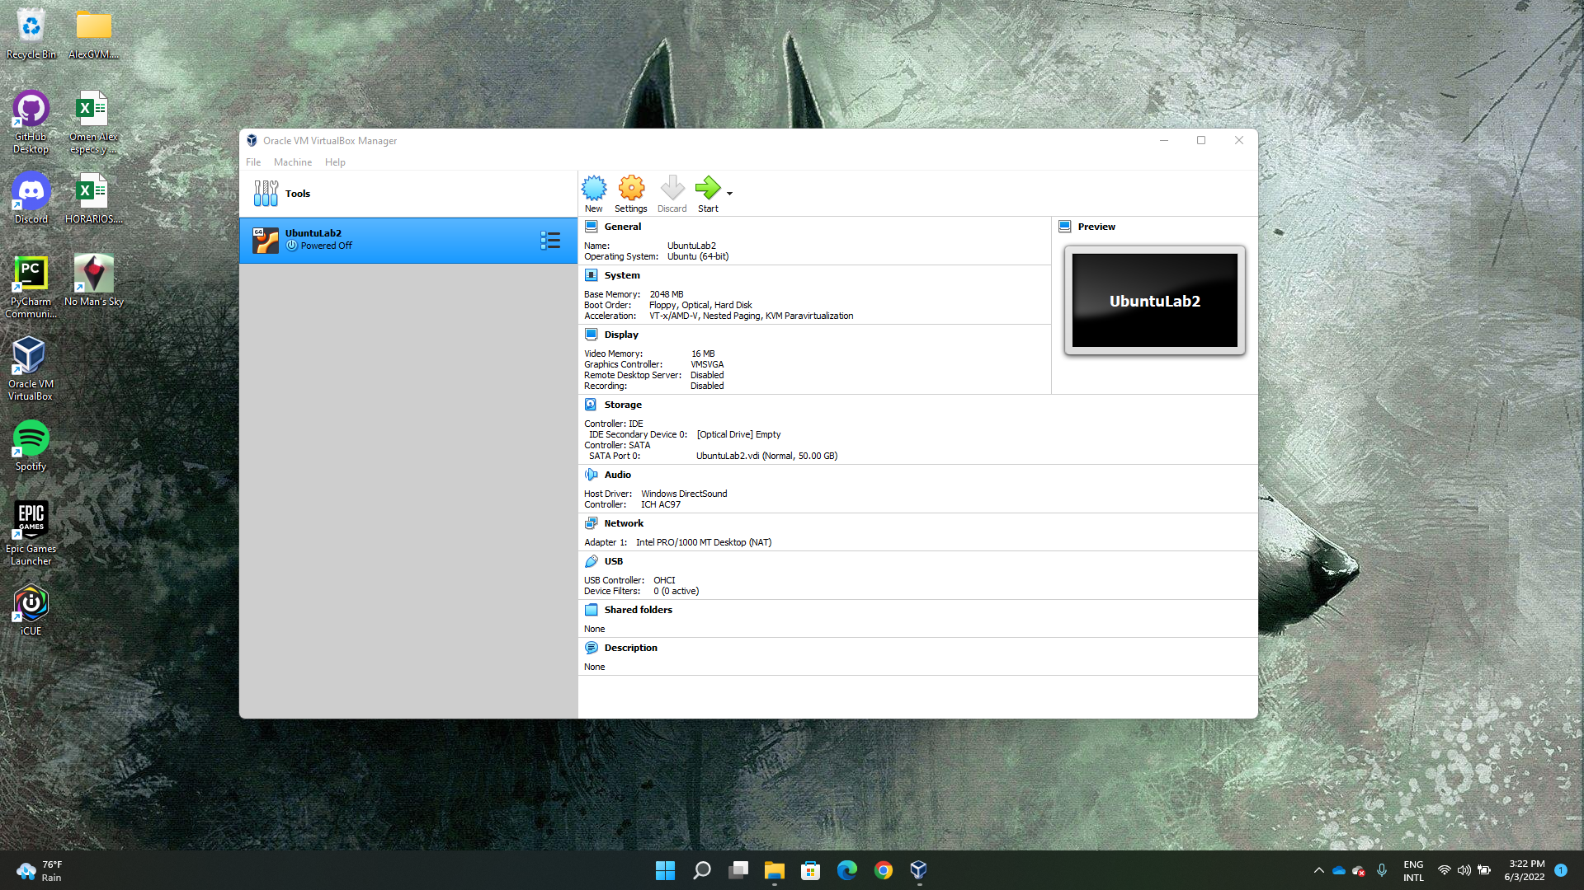

¿Qué tipo de Hypervisor se está utilizando?

Tipo 2

Iniciar su máquina virtual

Aumentar tamaño de disco y memoria RAM de la máquina virtual. Presentar screenshot de cada uno de los pasos para este escalamiento.

ALMACENAMIENTO

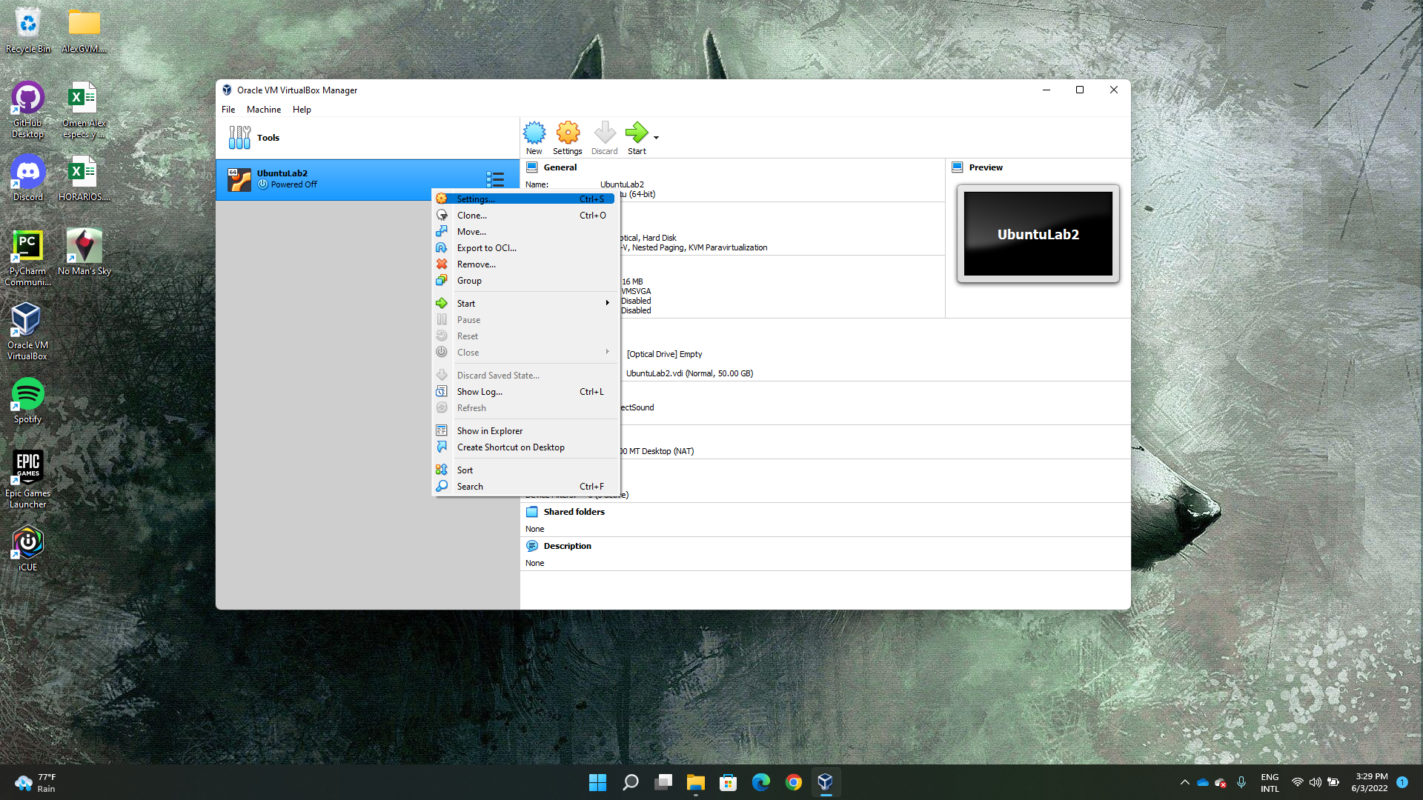

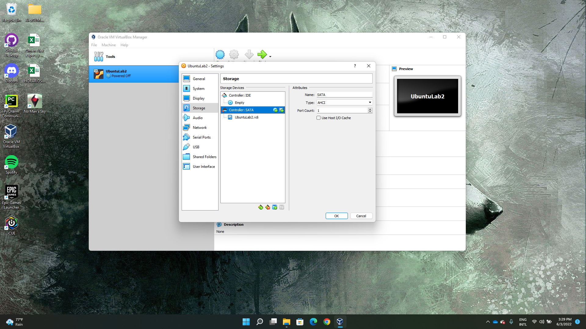

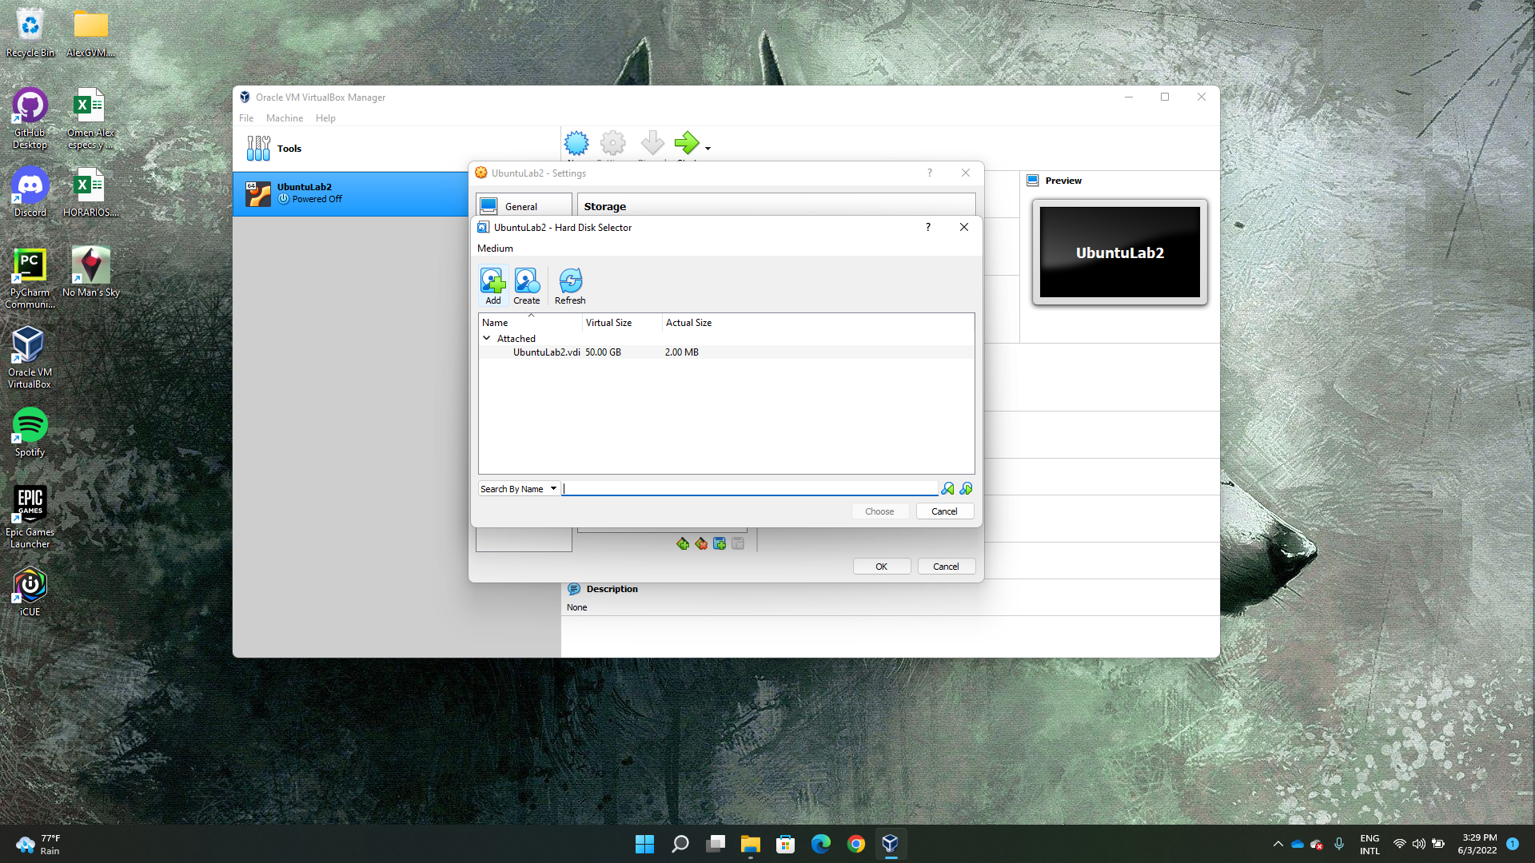

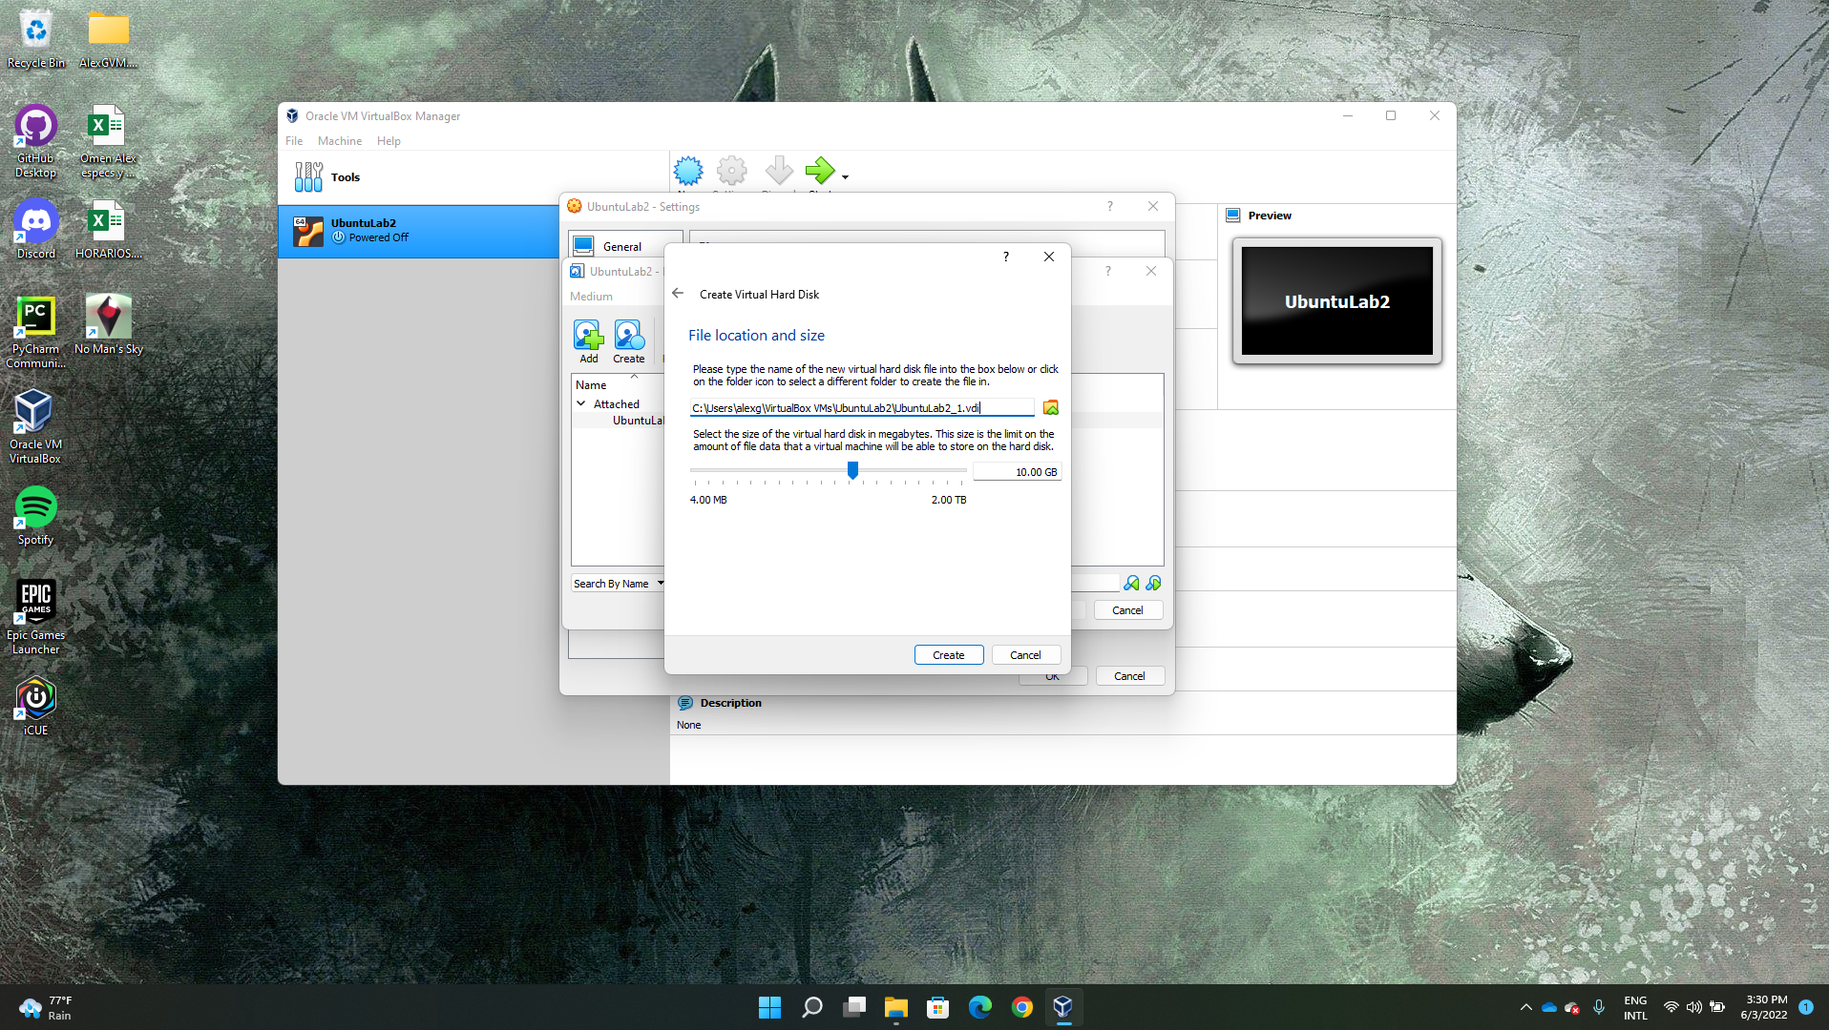

RAM

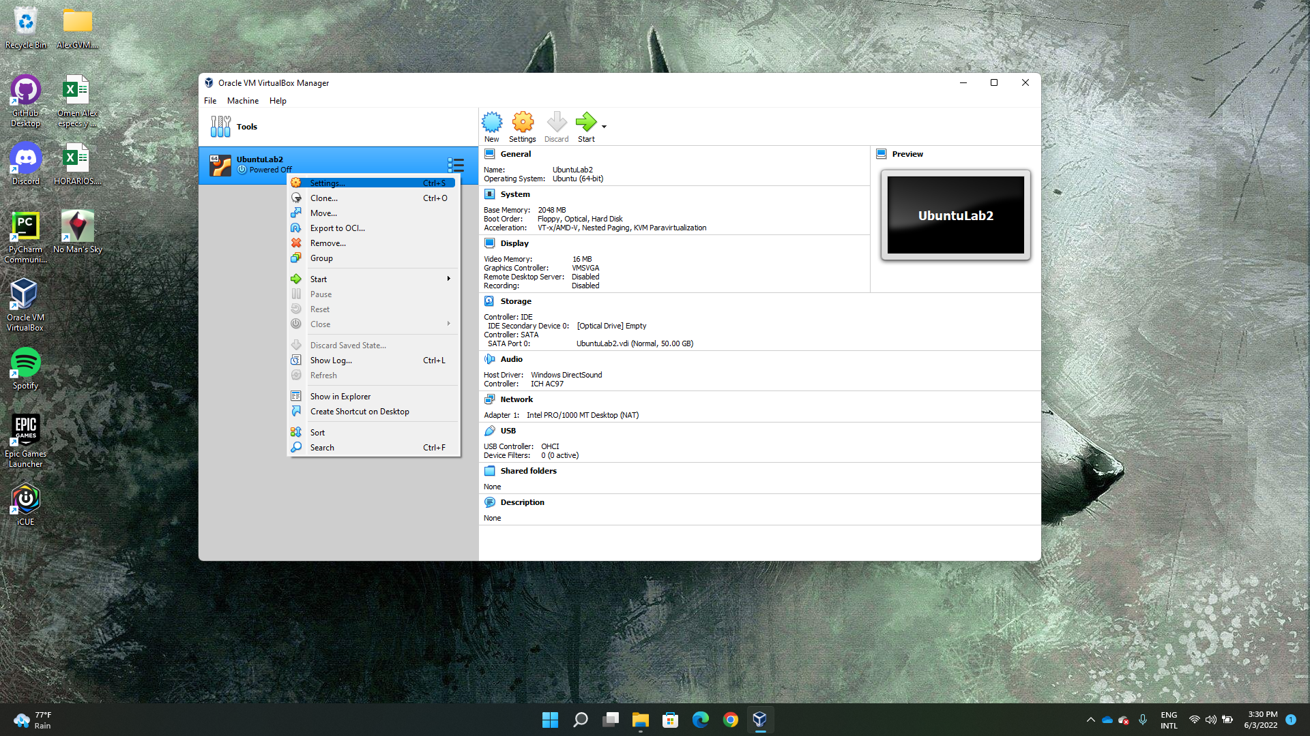

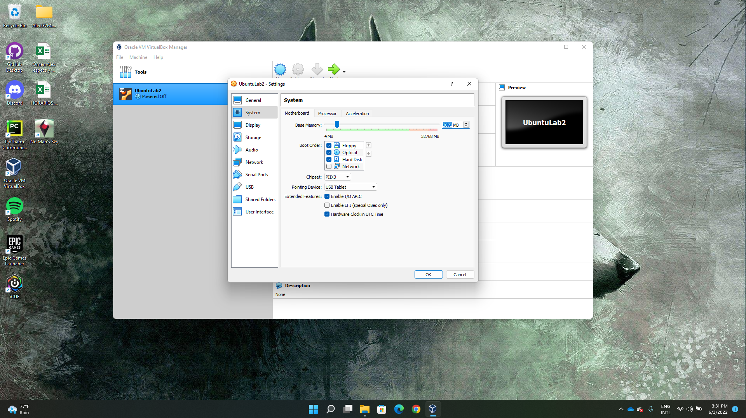

1. ¿La máquina virtual presentó cambios en su rendimiento? Describa los cambios.

* Si, ya que la máquina virtual ahora puede realizar más tareas al mismo tiempo y almacenar más datos en la misma.

1. ¿La máquina host, presentó cambios en su rendimiento? Describa los cambios.

* No, ya que la máquina host tiene 32GB RAM por lo tanto no se dio un impacto alto en el rendimiento.

Crear una nueva instancia en AWS EC2, t2.micro (free tier).

1. Presentar screenshot de cada uno de los pasos para la creación de la instancia.

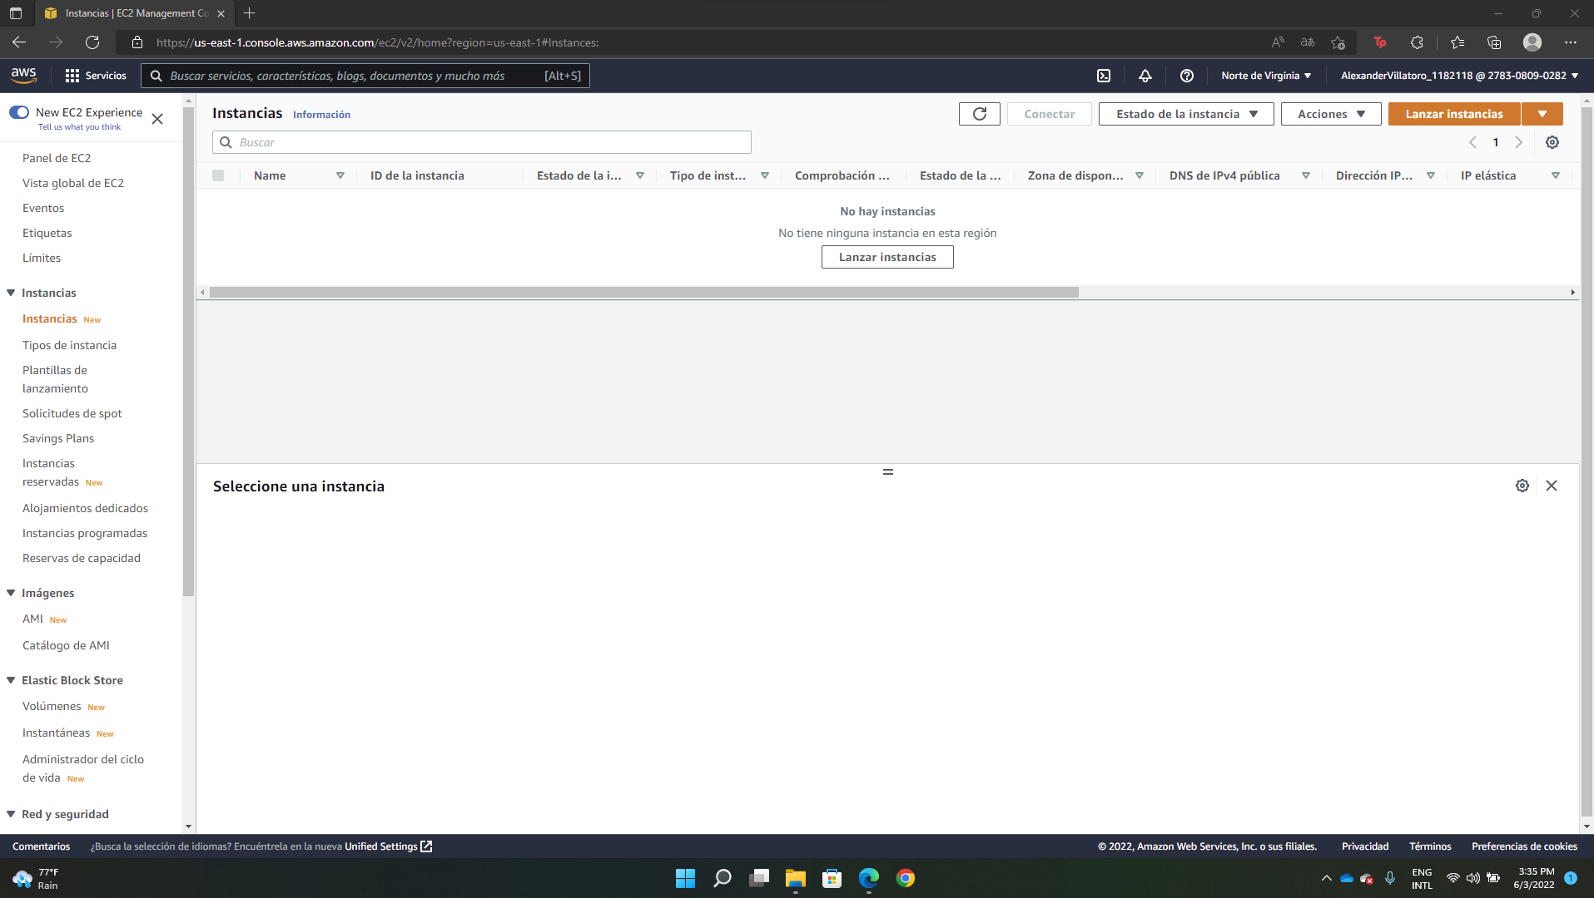

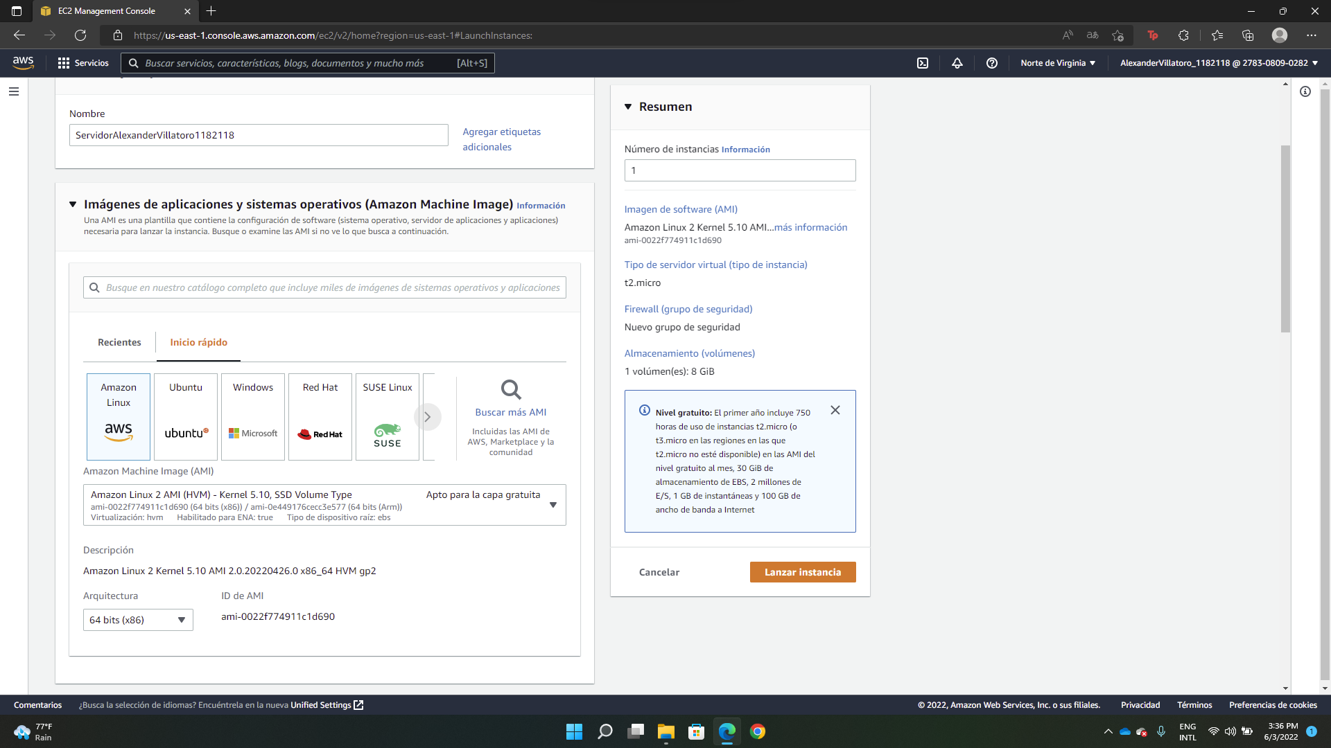

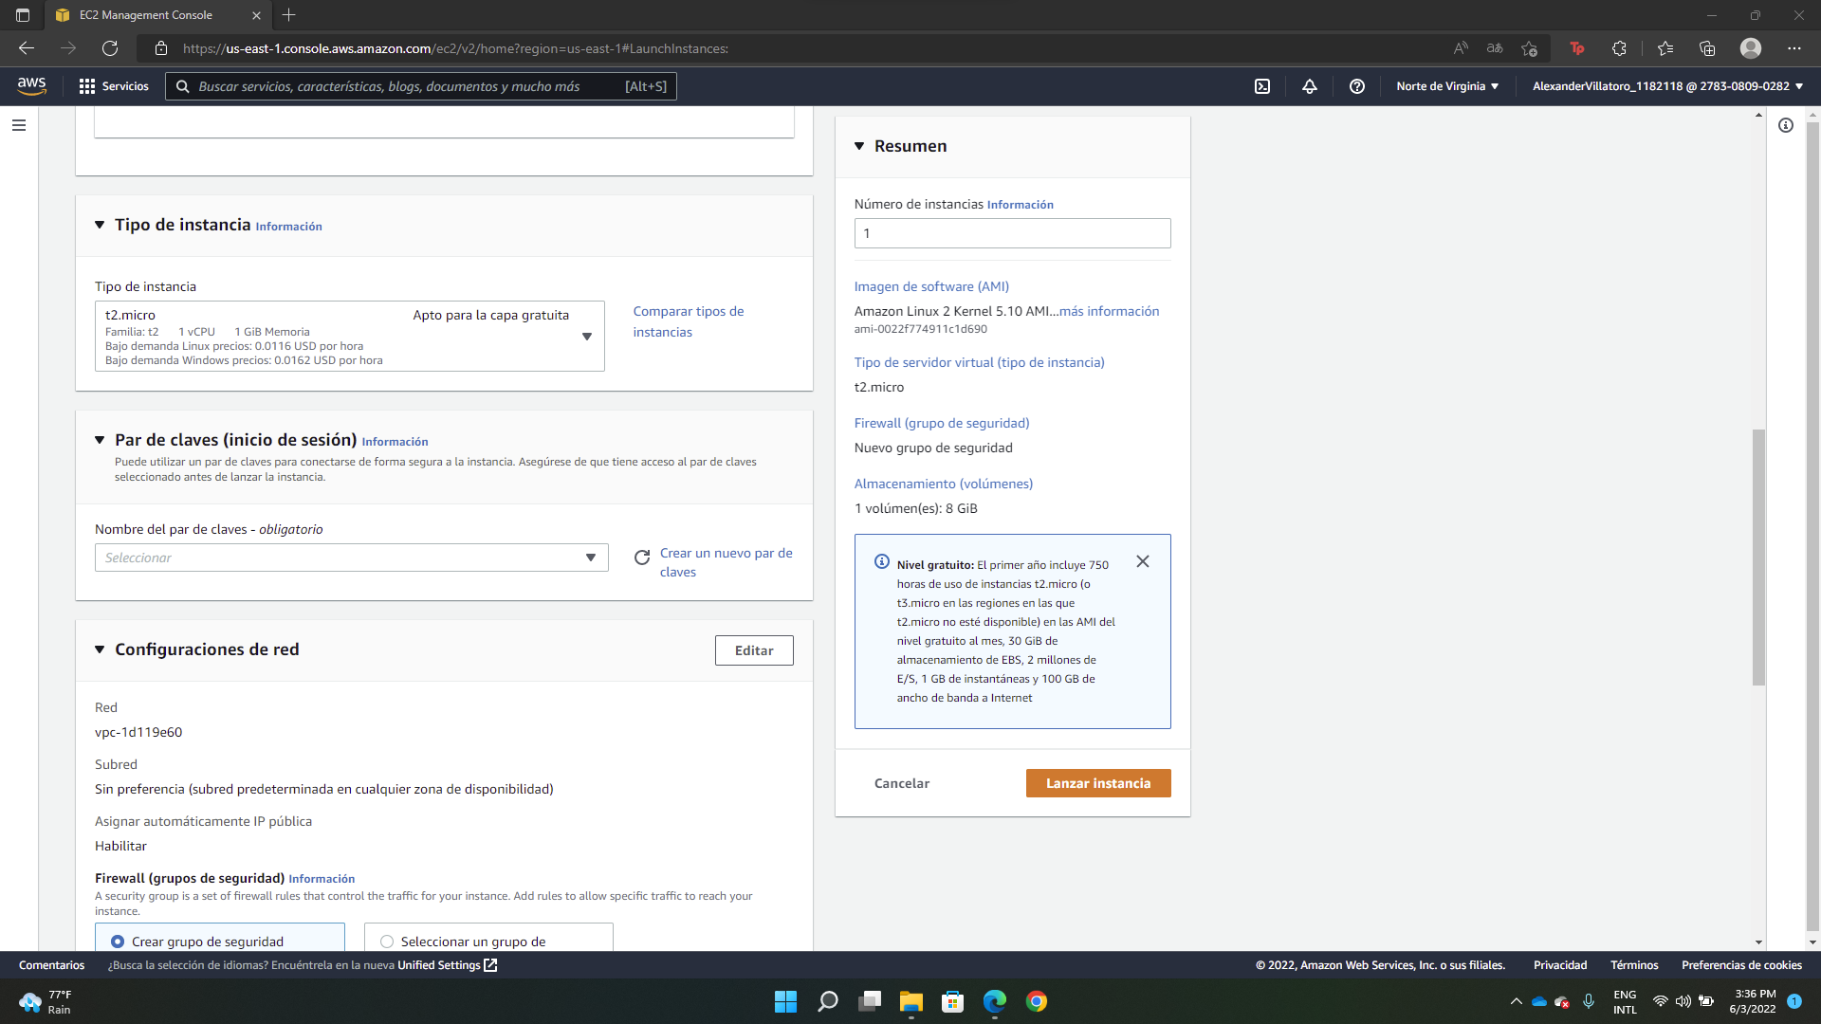

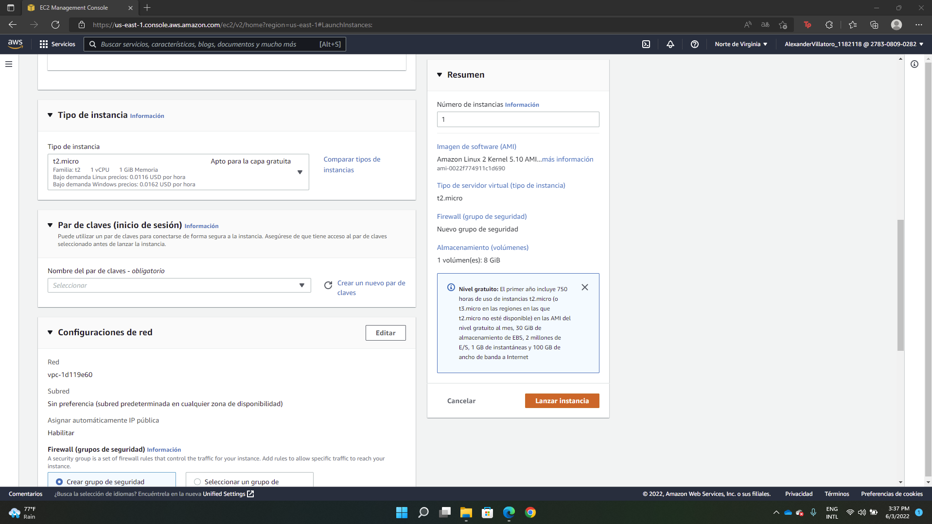

1. ¿Qué diferencias principales percibe al crear una máquina virtual con un proveedor cloud contra crearla en su máquina personal? Describa las diferencias.

* Las diferencias es que con AWS no se necesita descargar un ISO Image para poder tener el funcionamiento de mi máquina virtual. Otra diferencia es que al crear una máquina personal nos permite cambiar más libremente los recursos que se le quiere poner a la máquina virtual, pero que sean limitados al host.

1. Aumentar tamaño de disco y memoria RAM de la Instancia en AWS EC2. Presentar screenshot de cada uno de los pasos para este escalamiento.

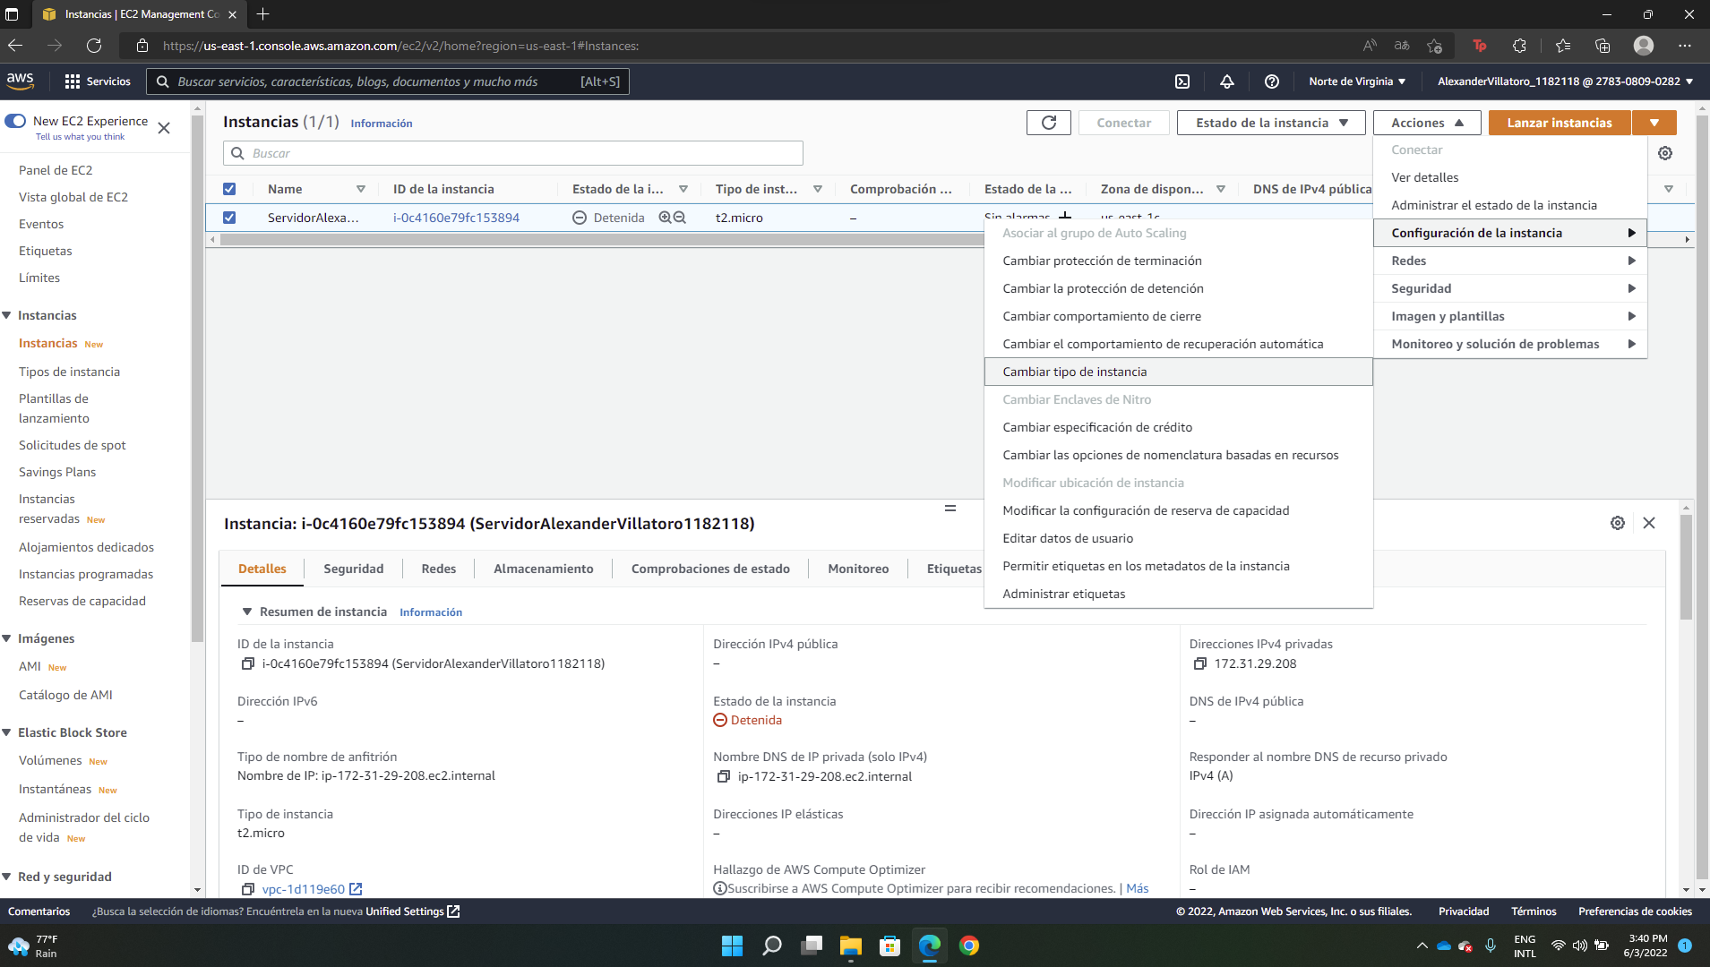

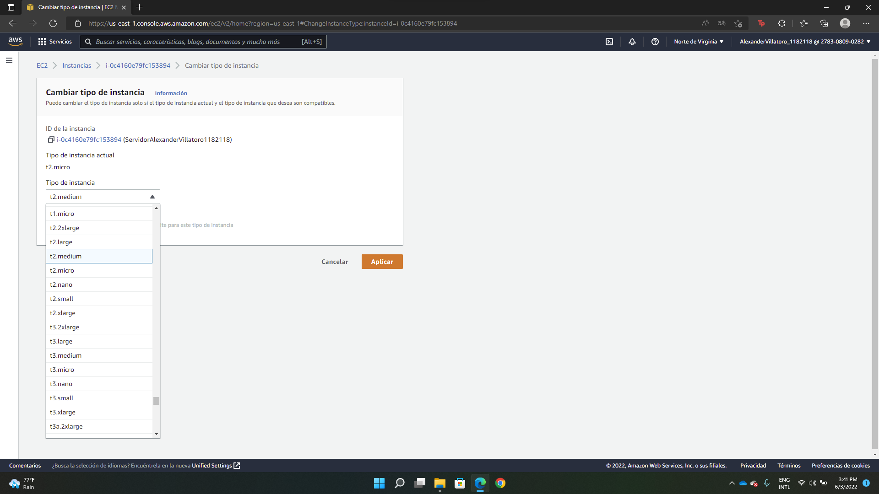

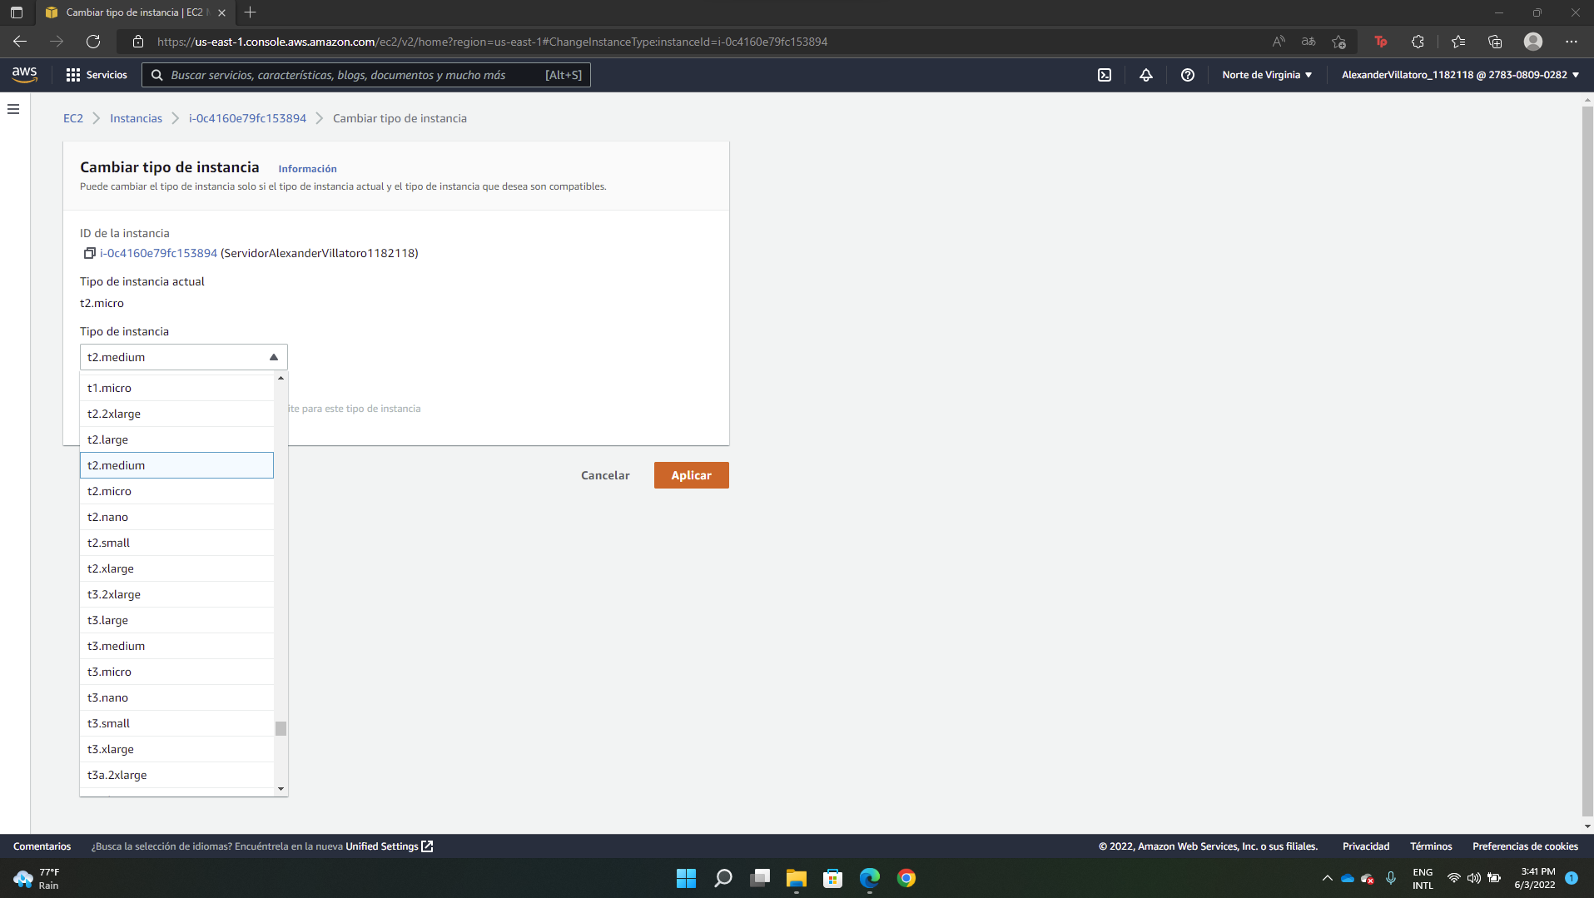

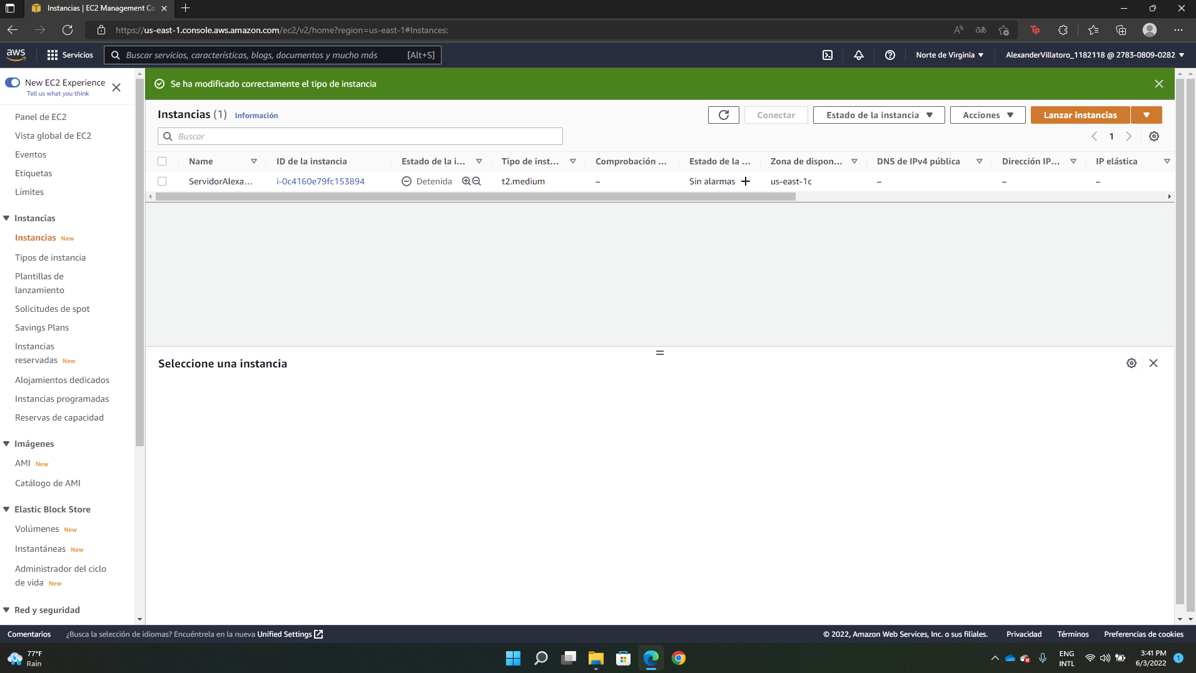

1. ¿Qué diferencias percibe al escalar disco y memoria RAM en una máquina virtual cloud y la máquina virtual en computadora persona? Describa las diferencias.

* En AWS se tienen presets de configuraciones de recursos que se le puede asignar a la máquina virtual. No tenemos limites como en una máquina personal, con AWS las únicas limitantes que se tienen son los límites del proveedor y nuestro presupuesto.

1. Destruir la Instancia de AWS EC2.

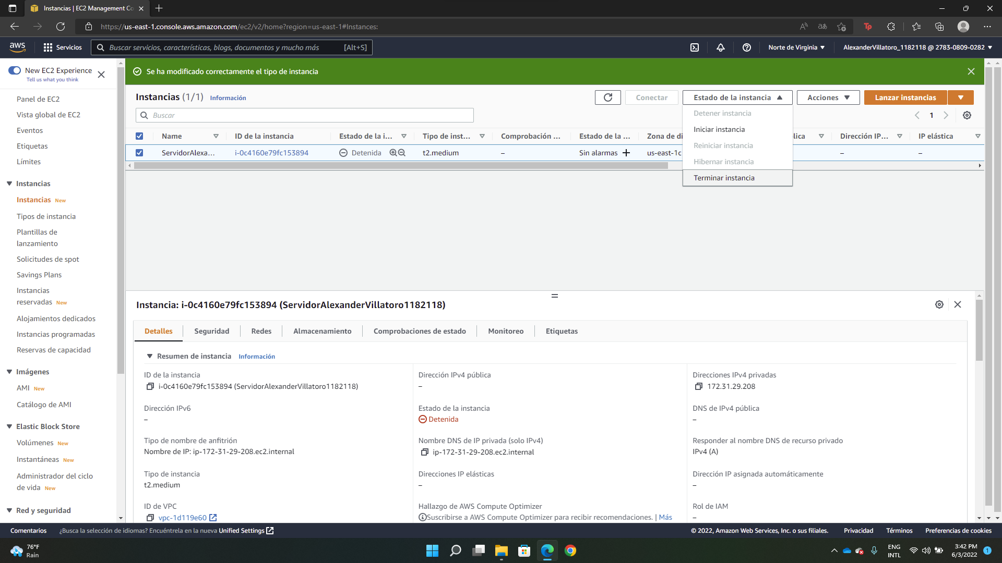



¿Cuál es la diferencia entre administrar una máquina virtual en un host propio contra administrarla en la nube?

* Una de las diferencias puede ser que los recursos que se necesitan se pueden crear y administrar. Recursos físicos de hardware y recursos monetarios. Es mejor administrarlo en la nube ya que la responsabilidad o los recursos físicos es por parte del proveedor. Otra diferencia es que AWS o un proveedor cloud nos da la opción de dar un acceso público global hacia la máquina virtual más fácil que cuando la tenemos en la host.

Realice un comparativo entre escalamiento vertical y escalamiento horizontal.

* El escalamiento vertical se refiere al aumento de los recursos de hardware de una sola instancia.
* El escalamiento horizontal se refiere al aumento de instancias que tienen una aplicación.